一、登陆《2021年全国硕士研究生招生考试网上确认系统》
https://yz.chsi.com.cn/wsqr/stu/index.html，
点击“开始进行网上确认”。
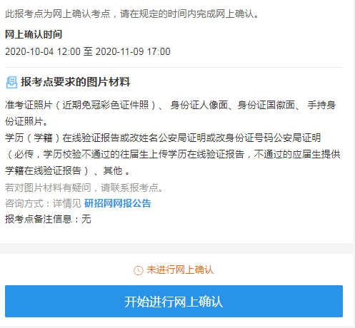
二、阅读网报公告之后，点击“我已经阅读完毕”。
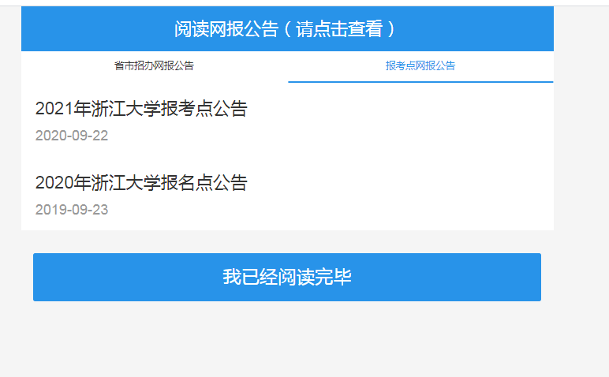

三、阅读考生诚信考试承诺书，点击“同意”。
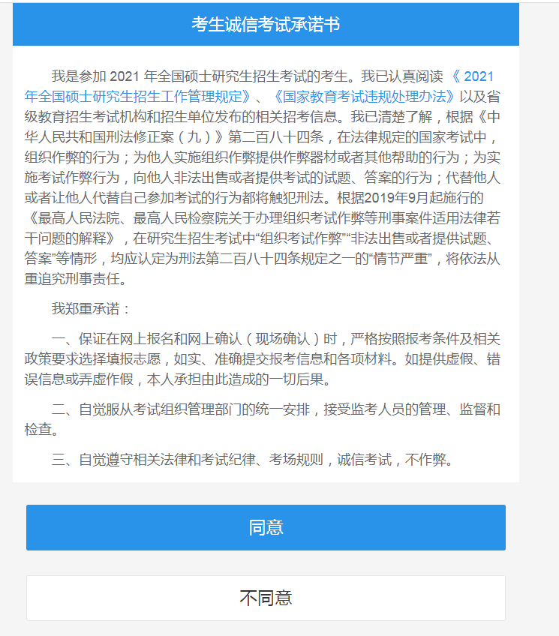

四、网报信息确认无误后，勾选“我已确认以上报名信息准确无误”，点击“确认，下一步”
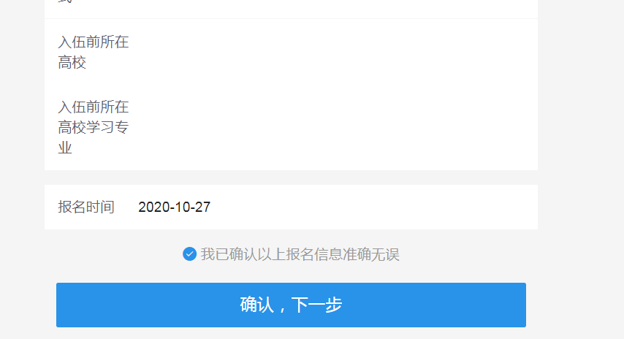

五、上传本人电子照片（准考证上使用照片。同时该电子照片将用作录取通知书、入学后学籍管理、档案材料以及在校证件等用途，请认真准备。），点击“下一步”。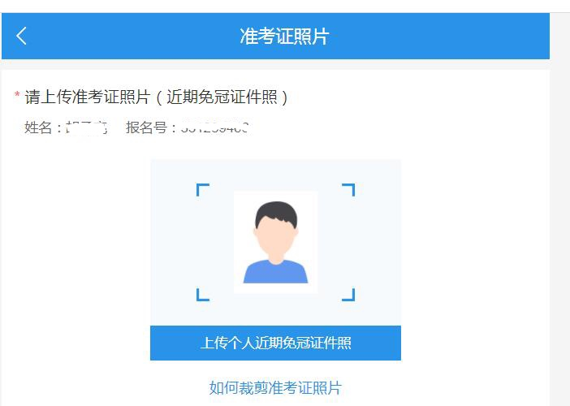
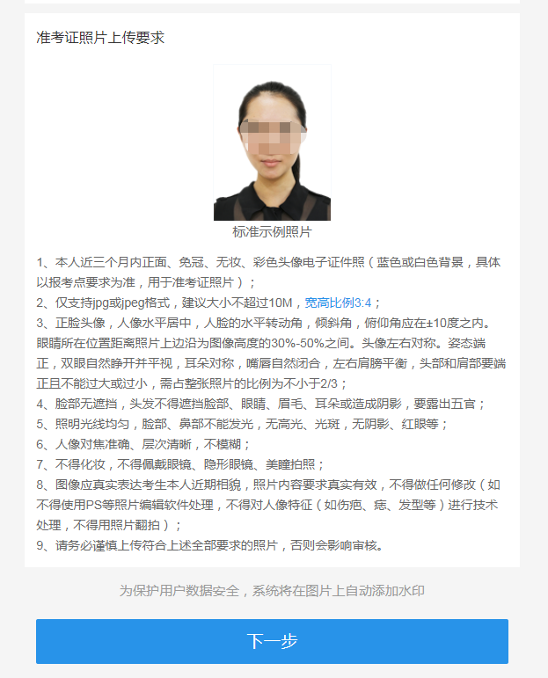

六、上传身份证照片后，点击下一步。
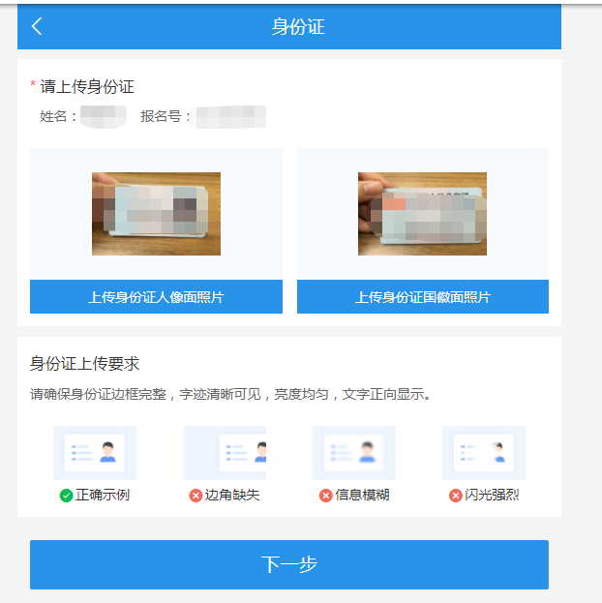
七、上传手持身份证照片后，点击“下一步”。
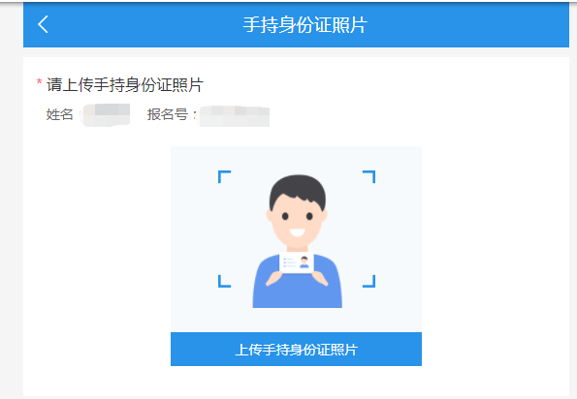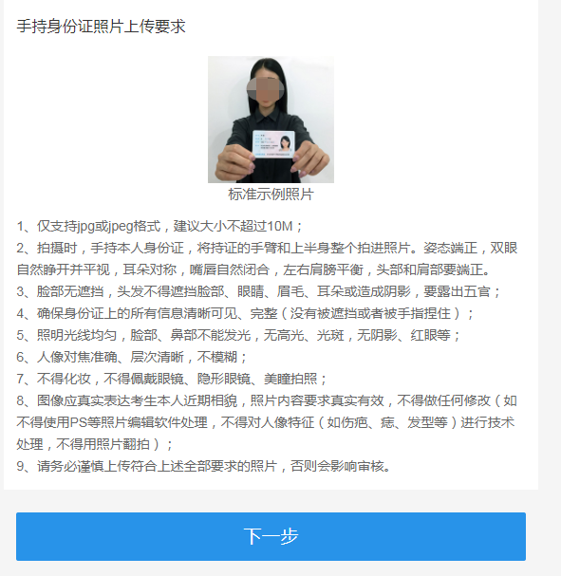

八、根据系统提示上传杭州社保缴纳证明、学籍（学历）在线验证报告或改姓名公安局证明或改身份证号码公安局证明等材料完成后点击 “确认并提交网上确认审核”
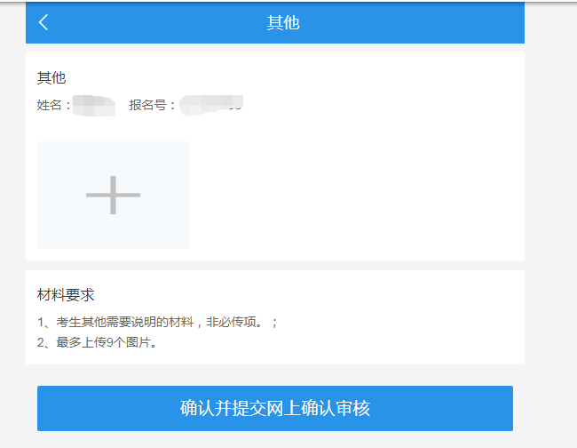

九、如下图显示提交成功的页面。
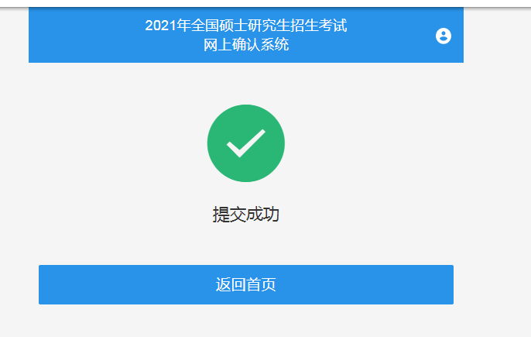
十、返回首页后，如下图显示“待审核”状态。
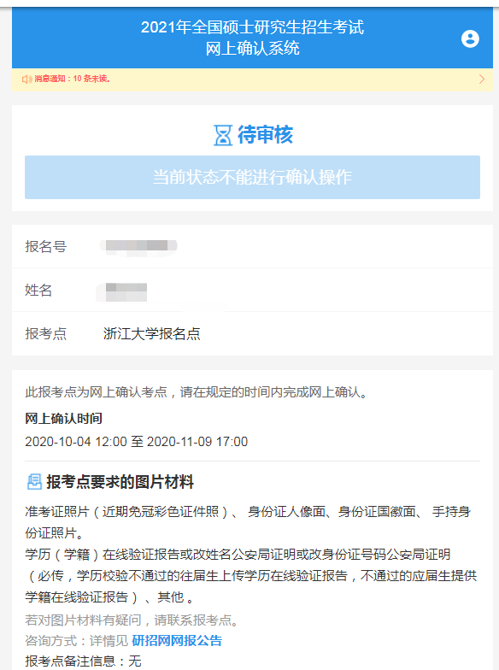

十一、若审核不通过，如下图显示“待补充材料”页面，则需要按要求补传相应材料。
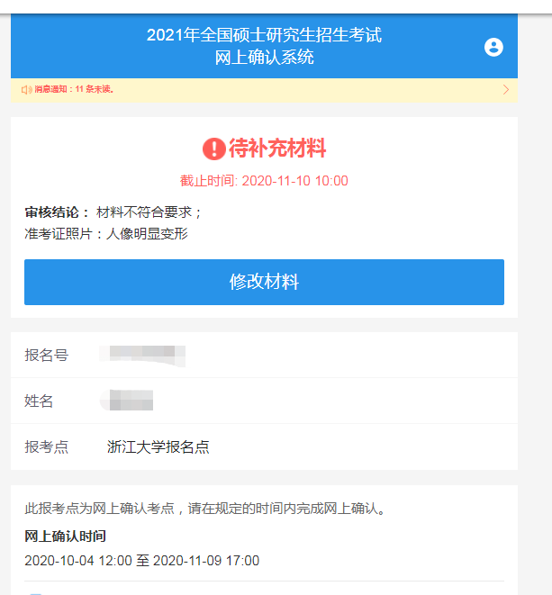

十二、若审核通过，如下图显示“审核通过”页面。审核通过即网上确认完成。
